SVEUČILIŠTE U ZAGREBU
FAKULTET ELEKTROTEHNIKE I RAČUNARSTVA

Aplikacija za praćenje staze sječiva kod presijecanja 3D objekata u virtualnoj stvarnosti
Dominik Juršić

Zagreb, svibanj 2024.
Sadržaj
Uvod 1
1. Pregled područja 2
2. Specifikacija programske potpore 3
2.1. Funkcionalni zahtjevi 3
2.1.1. Obrasci uporabe 3
2.1.2. Sekvencijski dijagrami 3
2.2. Nefunkcionalni zahtjevi 3
3. Implementacija i korisničko sučelje 4
3.1. Korištene tehnologije i alati 4
3.2. Opis implementiranog rješenja 4
3.2.1. Marching Cubes algoritam 4
3.2.2. Praćenje staze sječiva 4
3.2.3. Izvoz podataka 4
3.3. Upute za korištenje 4
Zaključak 5
Literatura 6

Uvod
Cilj rada je izgraditi aplikaciju koja omogućuje praćenje i izvoz podataka o putanji alata za sječenje objekata. Aplikacija omogućuje rezanje objekata u virtualnoj stvarnosti. Tijekom rezanja objekata spremaju se podatci o relativnoj poziciji i rotaciji alata s obzirom na mrežu trokuta koju želimo presjeći. Aplikacija omogućuje izvoz tih podataka. Rezanje objekata obavlja se korištenjem Marching Cubes algoritmom. Objekt koji se mogu rezati reprezentirani su zatvorenom mrežom trokuta. Iz te mreže trokuta izgradi se 3D polje koje reprezentira kvadar dimenzije veličine objekta po osima. To polje se ispuni točkama za koje se odredi jesu li unutar ili izvan objekta (0 – unutar, 1 – izvan). Takvo polje Marching Cubes koristi da bi iscrtalo poligone objekta. Alat koji koristi za presijecanje objekata mijenja to polje tako da točke kojima prolazi postavlja na 0. Nakon presijecanja objekta Marching Cubes će iscrtati nove poligone promijenjenog objekta.

Pregled područja
Najzahtjevniji dio projekta je rezanje i razdvajanje objekta. Postoje gotove implementacije razdvajanje poligona objekta s obzirom na plohu, ali one ne odgovaraju potrebi da se može zarezati parcijalno u objekt. Zato se u projektu koristi pristup gdje se iz mreže poligona objekta konstruira 3d polje gdje vrijednosti reprezentiraju je li točka unutar ili izvan objekta. Iz tog polja se onda može rekonstruirati objekt algoritmom Marching Cubes koji iterira po čelijama 3D polja i na rubovima objekta dodaje poligone. Takav zapis i crtanje objekta nam omogućuje da rezanje objekata tako da mijenjamo vrijednosti u polju i ponovo provedemo Marching cubes kako bi nacrtali izmijenjeni objekt. Problem takvog pristupa umjesto razdvajanjem poligona s obzirom na proizvoljnu plohu u prostoru je potreba velikog broja točaka koje reprezentiraju objekt u polju.

Specifikacija programske potpore

Funkcionalni zahtjevi
U aplikaciji postoji samo jedan tip korisnika. Korisnik može koristiti aplikaciju kako bi u virtualnom okruženju mogao prerezati odabrane objekte. Korisnik nakon toga može izvesti podatke praćenja igrače palice u kojoj se nalazi alat za rezanje.

Obrasci uporabe

Sekvencijski dijagrami

Nefunkcionalni zahtjevi
Generiranje nove mreže poligona mora se izvesti prihvatljivom brzinom i ne smije blokirati korisnika od korištenja aplikacije.
Rezolucija zapisa objekta 3D mora biti dovoljno velika da se ne gubi oblik originalnog objekta.

Implementacija i korisničko sučelje

Korištene tehnologije i alati
Aplikacija je razvijena u okruženju Unity (verzija 2022.3.4f1). Za implementaciju virtualne realnosti korišten je Unity XR paket. Aplikacija je razvijana testiranjem na Meta Quest 2. Kod je pisan u jeziku C# u okruženju Visual Studio 2022.

Opis implementiranog rješenja
U aplikaciji se nalaze dvije skripte zadužene za implementaciju iscrtavanja objekata za rezanje. MeshToVoxels skripta je zadužena za generiranje 3d polja koje marching cubes koristi za iscrtavanje objekta.

Marching Cubes algoritam
MC algoritam je metoda za konstruiranje i prikaz izopovršine [1]. Jedinična kocka prolazi po 3D polju podataka i čita vrijednosti svojih 8 vrhova. S obzirom na odabrani prag ako su vrijednosti ispod praga točka se smatra da je izvan objekta, a inače unutar. S obzirom na konfiguraciju kocke dodaju se trokuti u izopovršinu objekta. Kocka ima 256 različitih konfiguracija od kojih je 15 jedinstveno i ostale se mogu dobiti transformacijama tih 15. Kada algoritam prošeta po cijelom prostoru izgradit će se cijela površina objekta.
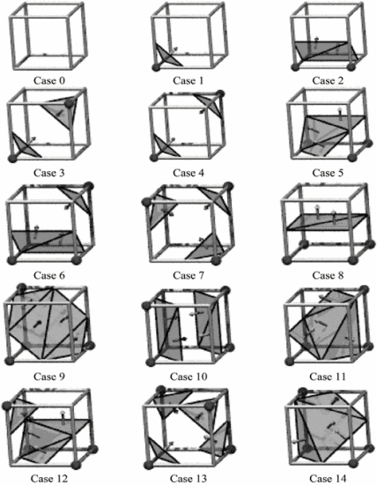
Slika 3.1 Konfiguracije u MC algoritmu

Praćenje staze sječiva
U aplikaciji se nalazi komponenta „TODO: Insert name here“ koja je zadužena za praćenje Transform komponente objekta na kojem se nalazi. Komponenta sprema poziciju i rotaciju u polje s oznakom trenutka u kojem su logirani. Komponenti se može dodijeliti objekt s obzirom na koji se logiraju podatci. Ako nije dodijeljen taj objekt, onda se podatci zapisuju relativno s obzirom na poziciju i rotaciju u trenutku kada je pokrenuto logiranje podataka. Komponenta omogućuje i ponovno prikazivanje snimljenog pokreta. Prikazivanju pokreta se može dodati i objekt s obzirom na koji se prikazuju relativni podatci. Ako taj objekt nije zadan onda se prikazuju s obzirom na objekt koji je korišten za logiranje podataka.

Izvoz podataka
TODO: Opis formata izvoza

Upute za korištenje
TODO: Slike gotove aplikacije i upute za navigiranje kroz nju

Zaključak

Literatura
[1] Q. Du, J. Zhao, L. Shi and L. Wang, "Efficient improved marching cubes algorithm," Proceedings of 2012 2nd International Conference on Computer Science and Network Technology, Changchun, China, 2012, pp. 416-419, doi: 10.1109/ICCSNT.2012.6525967. keywords: {3D reconstruction;marching cubes;surface rendering;visualization tool kit (VTK)},

